**Handleiding DUO opdracht 1.**

Hierbij een korte handreiking hoe de opdracht uit te voeren. De uitwerking is minimaal en is bedoeld om je op weg te helpen. Natuurlijk begint daarna het werk voor de koppels studenten.

Aanmaken database.

1. Start in de XAMPP control panel Apache en MySQL.
2. Start Admin voor MySQL.
3. Maak in MySQL de database duo_1 aan door linksboven op “new” te klikken.
4. Let op dat userid = duo1 en password = duo1.
5. Open de tab SQL en copy/paste het SQL script in het bestand duo_1.sql.
6. Klik op de Go knop, daarmee wordt de database aangemaakt.

Natuurlijk wordt jullie database veel mooier en uitgebreider; zie de opdrachtomschrijving.

Aanmaken GUI voor benaderen van de database.

1. Start NetBeans en open het project DUOvoorbeeld.
2. Klik rechts op libraries en voeg de bibliotheek “MYSQL JDBC driver” toe.
3. Run de applicatie, je moet dan een scherm zien als hieronder.

Natuurlijk wordt jullie frontend veel grafischer en uitgebreider; zie de opdrachtomschrijving.

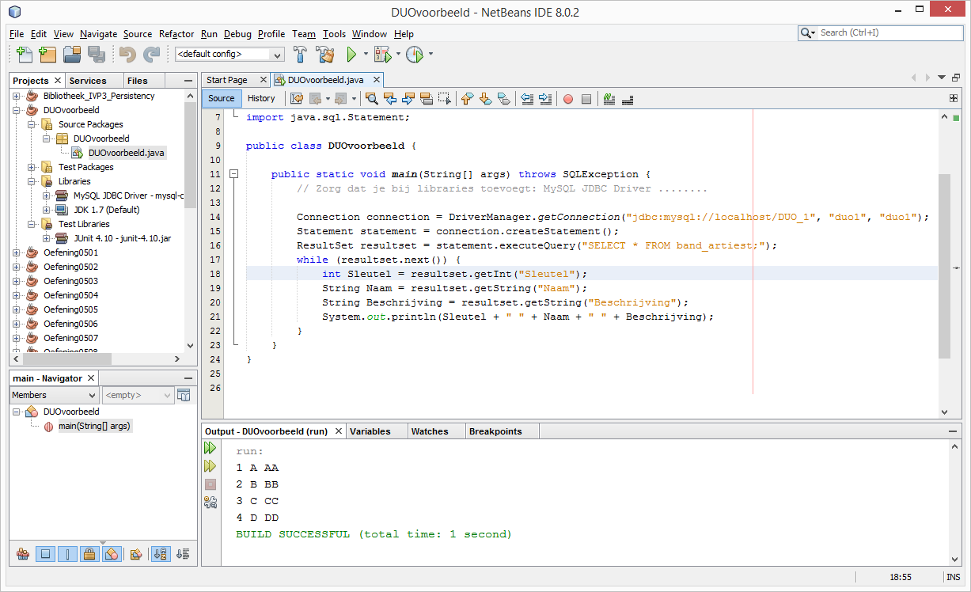

Inleveren:

1. Maak een ZIP bestand met daarin:
   1. Het NetBeans Javaproject.
   2. Het SQL script om de database in MySQL aan te maken.
   3. Een handleiding met aanwijzingen om de applicatie te laten werken.
2. Maak een ZIP en lever die in zoals op BB aangegeven.